Муниципальное бюджетное дошкольное образовательное учреждение детский сад № 34 муниципального образования Абинский район

Муниципальный конкурс «Педагогический дебют»

Номинация: «Молодые воспитатели дошкольных образовательных организаций»

**Конспект организованной образовательной деятельности по ФЭМП в младшей группе с использованием цифровых технологий.**

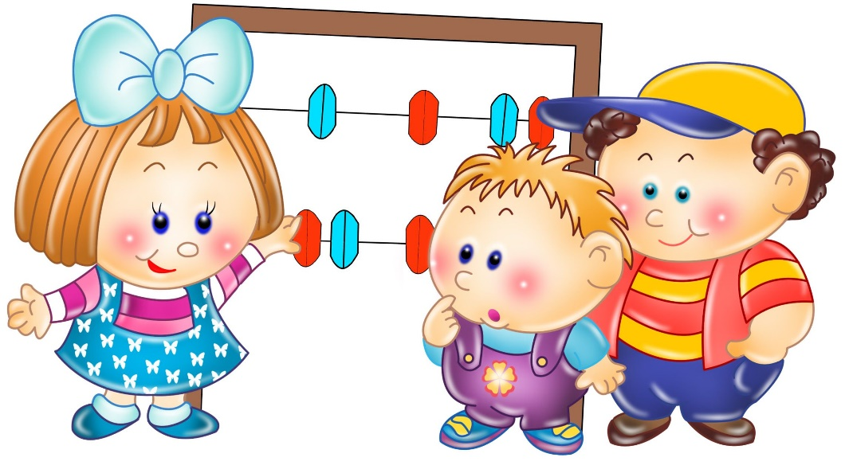

**Автор разработки:** Богомазова Екатерина Михайловна,

воспитатель МБДОУ детский сад №34

**Абинск,2022 г.**

**Тема:** **«Цирковое представление».**

**Программные задачи: -**Закреплять умение воспроизводить заданное количество предметов и звуков по образцу (без счета и называния числа).  
-Упражнять в умении сравнивать два предмета по величине, обозначать результат сравнения словами большой, маленький.  
- Упражнять в умении различать пространственные направления от себя и обозначать их словами: впереди – сзади, слева – справа.

**Материалы к занятию:**

Демонстрационный материал: Фланелеграф, большой и маленький клоуны, игрушечная собачка, кружочки (4 шт.), погремушка.  
Раздаточный материал: Однополосные карточки, кружочки (по 4 для каждого ребенка), карточки с изображением игрушек, музыкальных инструментов, предметов одежды разного размера.

**1 этап. Введение в игровую ситуацию.**

|  |  |
| --- | --- |
| Содержание | Наглядность |
| «Цирковое представление». I часть. Игровое упражнение «Дрессированная собачка». На фланелеграфе клоун «выкладывает» кружочки. Каждый раз, когда он кладет кружочек, лает дрессированная собачка. Дети вслед за клоуном тоже выкладывают на карточки по одному кружочку. | https://sun9-58.userapi.com/impg/ot-HsfSNMFZ5t6_Yzp3k8x-6fVlyAOZM9_YWzA/sTMoifW2RcQ.jpg?size=1280x960&quality=96&sign=e99f59729d7d059590a0725e4f595a00&type=album |

**2 этап. Актуализация знаний.**

|  |  |
| --- | --- |
| Деятельность воспитателя | Наглядность |
| Когда все кружочки разложены, воспитатель выясняет у детей, сколько кружочков они положили. (Один, много) Упражнение повторяется 3–4 раза. |  |

**3 этап. Затруднение в игровой ситуации.**

|  |  |
| --- | --- |
| Деятельность воспитателя | Наглядность |
| Игра «Подбери большие и маленькие предметы». Дети сравнивают по величине и подбирают карточки с изображением разных предметов: большие игрушки, музыкальные инструменты, предметы одежды для большого клоуна, маленькие – для маленького. |  |

**4 этап. Открытие нового знания.**

|  |  |
| --- | --- |
| Деятельность воспитателя | Наглядность |
| Дети сравнивают клоунов, подбирают различные карточки, в соответствии с размером | https://sun9-35.userapi.com/impg/hn7BLcXRRdTHVgKxOfAQTqkseJRWl2cfhx5eug/evNwZNudh9E.jpg?size=1280x960&quality=96&sign=ca4ab7338074b306b782eae871757483&type=album |

**5 этап. Включение нового знания в систему знаний.**

|  |  |
| --- | --- |
| Деятельность воспитателя | Наглядность |
| Игра «Где звенит погремушка?» Дети стоят лицом к клоунам. Воспитатель предлагает закрыть глаза и определить, где звенит погремушка (впереди, сзади, слева, справа). Игра повторяется 2–3 раза. |  |

**6 этап.Итог занятия.**

|  |  |
| --- | --- |
| Деятельность воспитателя | Наглядность |
| -Ребята вам понравилось помогать клоуну?  -Что у вас вызвало затруднение?  -Что у вас получилось больше всего? | https://sun9-75.userapi.com/impg/Vu4HyXijMmiQKsQSbPd8YJI1rxsaohK7re958A/r7koSAubEH8.jpg?size=1280x960&quality=96&sign=7801e1a8e330aa84cf97232efbe566b1&type=album |